团组织关系转接
各位团员同志，
党员在28周岁前保留团关系，故党员同志也须转出团组织关系。请大家对照说明完成操作，如有疑问，可联系团支书或所团委。
- 毕业生团组织关系转接类别
类别 1 升学的毕业学生团员：
团员本人可在录取学校新生团组织创建后，登录“智慧团建”系统申请将组织关系转出。
类别 2 已落实工作单位（含自主创业）的毕业学生团员：
团员个人通过“智慧团建” 系统申请将组织关系转至工作单位团组织。工作单位尚未建立团组织的，应转至其经常居住地或工作单位所在地乡镇、街道团组织。
类别 3 未升学或未落实就业去向的毕业学生团员：
团员本人应将组织关系转至居住地或户籍地所在乡镇、街道团组织（优先转至居住地）。
类别 4 延迟毕业的学生团员：
由原就读学校团组织在“智慧团建”系统中做好标记，并建立“延迟毕业团组织”集中进行管理。

- 操作流程：
登录智慧团建
电脑端：网址：https://zhtj.youth.cn/zhtj/
手机端：微信搜索智慧团建，或微信扫描下方二维码在手机端操作
按要求输入身份证号码、密码（初始密码：身份证号码后八位，若更改过请输入更改后的密码）和验证码，再进行登录。

选择关系转接
按要求填写相关信息，提交。（见下图）
提醒：带*的为必填，注意保存转入团组织管理员及联系方式，方便联系。
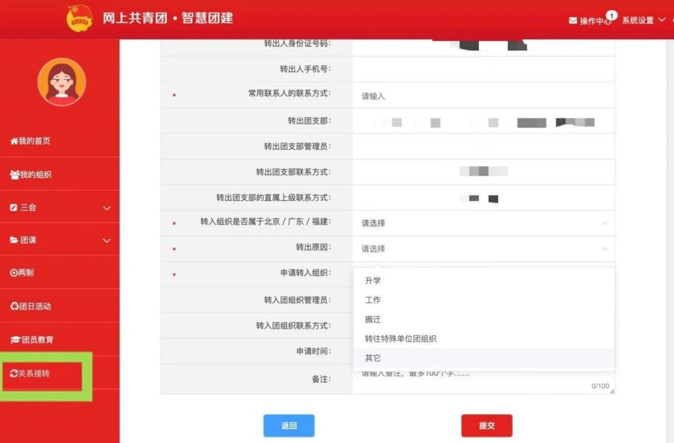
等待审批
提交申请后等待转出组织和转入组织审批，可在智慧团建查看审批进度，必要时联系相应管理员，加快审批。

- 常见问题：
1、忘记密码怎么办？
及时联系团支书或上级团组织管理员生成重置密码验证码，团员点击登录界面的“忘记密码”，按要求输入，提交成功后即可登录。
材料所智慧团建系统重置密码联系人：
团组织 | 团支部书记 | 联系方式
前湾园区研究生团支部 | 张译升 | zhangyisheng@nimte.ac.cn
慈溪园区研究生团支部 | 张雪艳 | zhangxueyan@nimte.ac.cn
研究生第一团支部 | 马文宇 | mawenyu@nimte.ac.cn
研究生第二团支部 | 阚高辉 | kangaohui@nimte.ac.cn
研究生第三团支部 | 张杏 | zhangxin@nimte.ac.cn
研究生第四团支部 | 杨一帆 | yangyifan@nimte.ac.cn
研究生第五团支部 | 张政 | zhangzheng22@nimte.ac.cn
研究生第六团支部 | 苏冉 | suran@nimte.ac.cn
团委：研究生处 张楠 0574-87606082 zhangnan28@nimte.ac.cn
注：党团支部对应关系一致，如研究生第一党支部对应第一团支部。
2、团员在组织关系转接中，找不到转入组织怎么办？
首先检查组织名称是否正确，看选择的省份是否正确，要根据实际组织架构选择，不能根据所在地选择具体省份，必要时使用搜索功能。
3、团员在组织关系转接中，转接失败怎么办？
先查看对方给出的原因，按要求提供相关材料，再次提交申请，如果多次提交申请且符合转接规范但被拒绝可联系上级组织管理员协调解决。
4、因信息填写错误需撤销申请可以吗？
可以，在转接完成审批之前都是可以撤销的，为提高效率希望各位在提交申请之前仔细核对信息。
5、已入党的团员是否需要团组织关系转接？
需要，根据《团章》规定，团员加入中国共产党后仍保留团籍，年满28周岁，且在团组织内无担任职务，不再保留团籍，入党毕业生仍需进行团组织关系转接。
- 特殊情况：
1、如当年度8月31日前满28周岁退团的同学，可不转接团组织关系，到期后自动离团。
2、如团组织关系不在所内，且不记得智慧团建密码，需要联系原团组织关系所在单位（国科大/浙工大/本科高校）辅导员老师/团支部书记确认重置密码。
3、如不记得智慧团建密码，可以联系对应团支部书记或研究生处张楠老师重置密码后申请转出，或在在线征集表登记需转接的团组织关系相应信息，7月统一转出。
登记链接：【腾讯文档】毕业生团组织关系转接
https://docs.qq.com/form/page/DUmF2TWpWVWlBb21L


